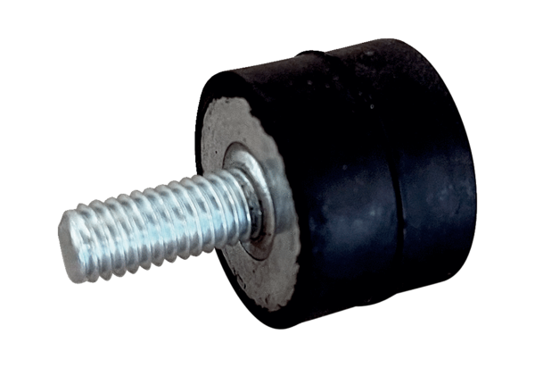Amortyzator drgań GPI 10-20Opakowanie jednostkowe: 1 sztukaAsortyment: C
Numer artykułu: 0073.0273Producent: MAICO

